ДО «Истоки» - педагога Глазкова Любовь Александровна
Тема занятия: Практическое занятие «Создание родословной»

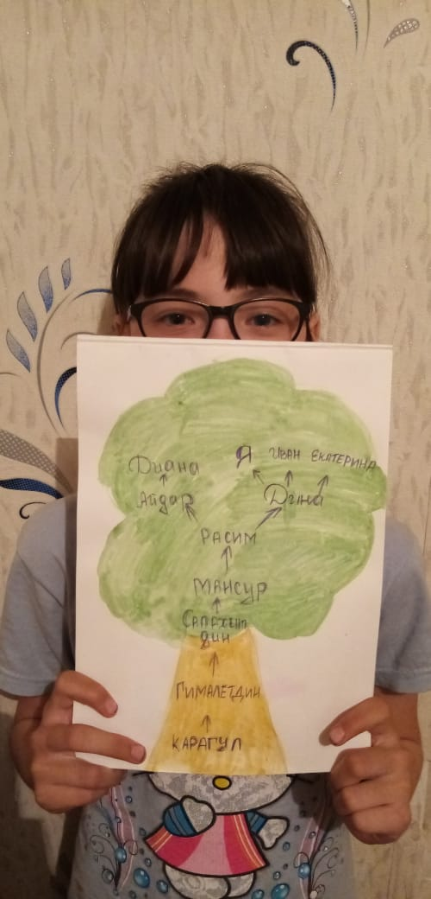

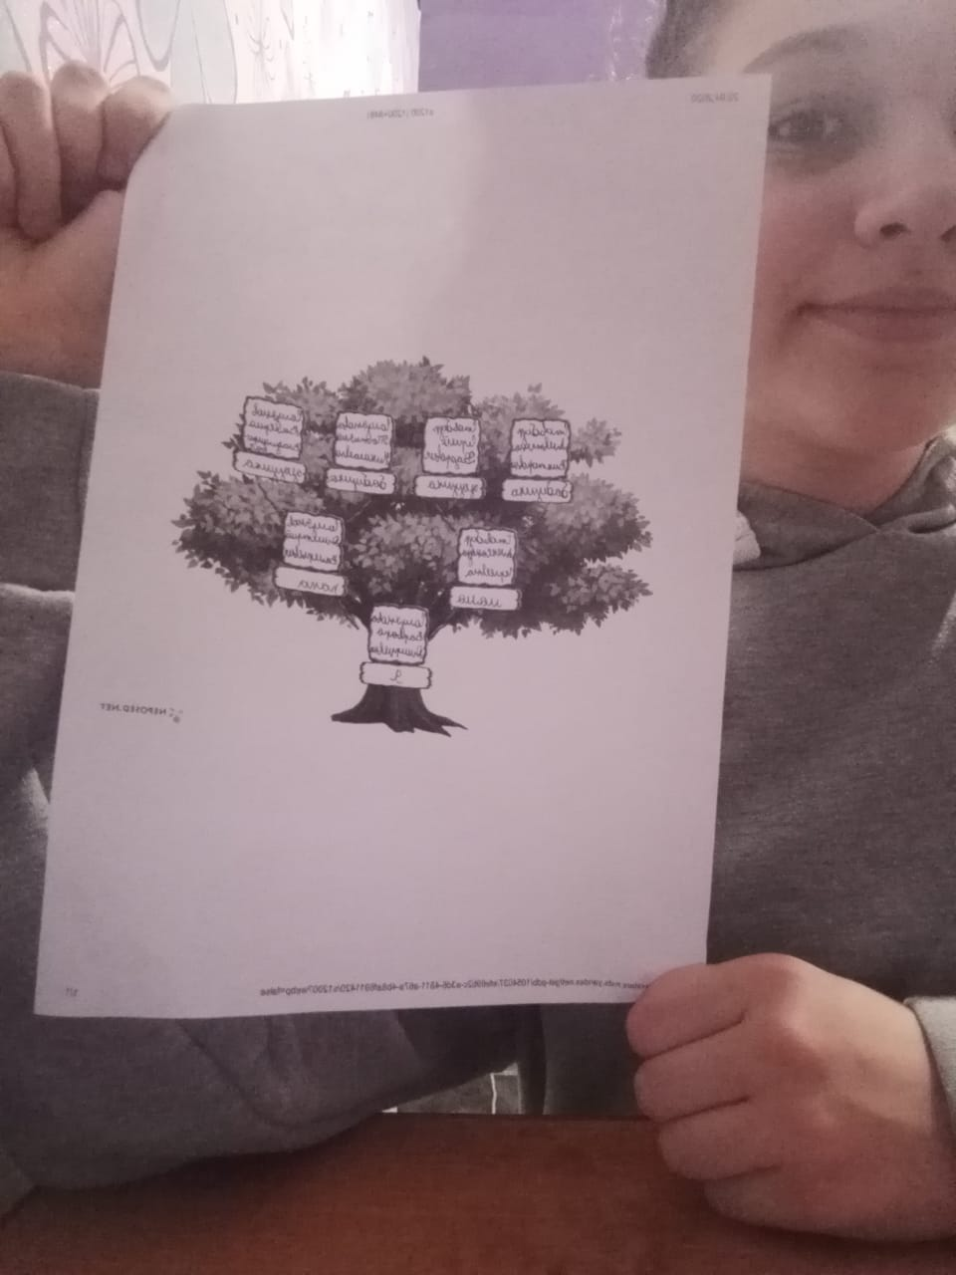

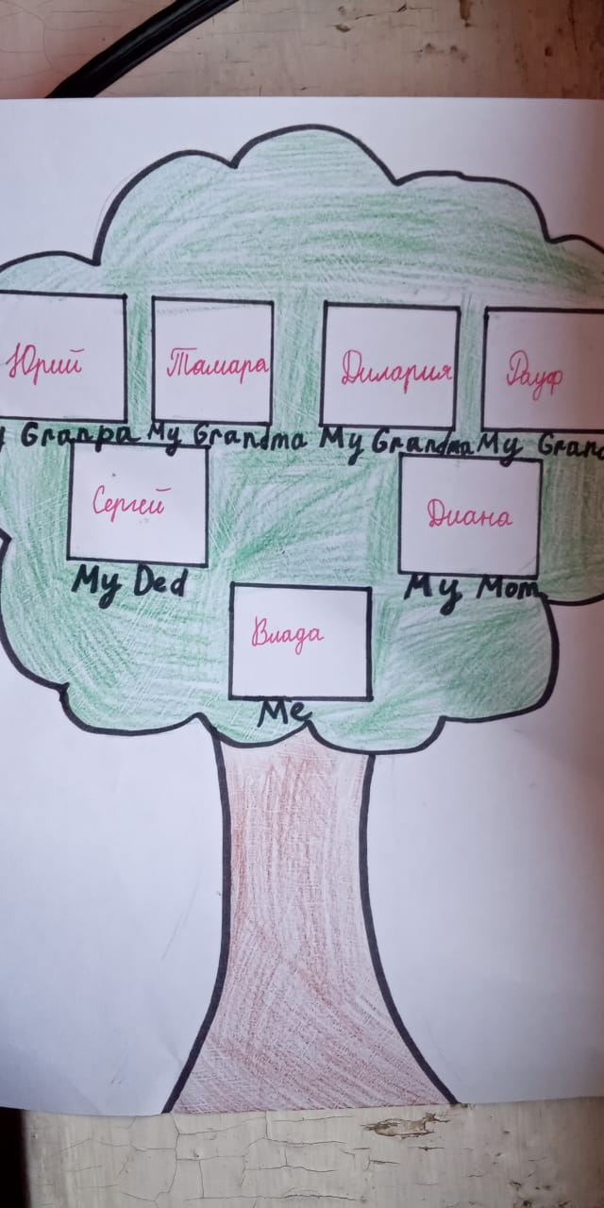

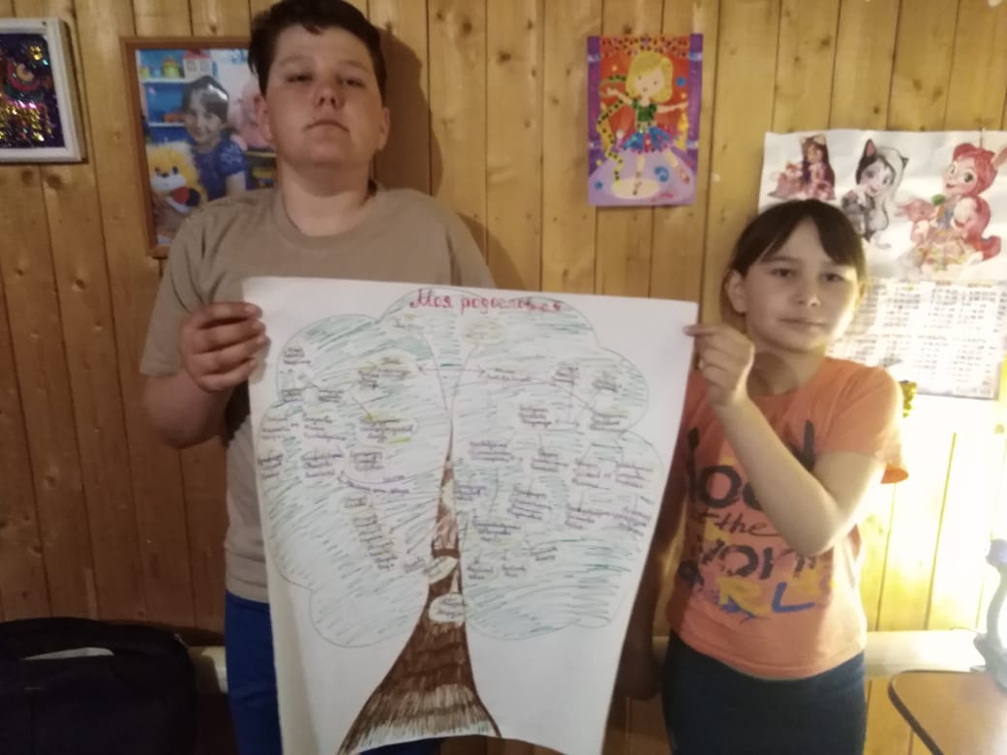

Тема занятия: «История нашей школы»

Методическая разработка занятия

Тема занятия: Страницы истории школы

Целевая аудитория: 5-8 класс.
Форма проведения: Электронный кейс
Используемые технологии: ИКТ., группа в Whats App
Цель: исследование истории развития родной школы в воспоминаниях наставников и выпускников, оживить в памяти интересные моменты школьной жизни.
Задачи:
- Познакомиться с историей своей школы;
- Развить в себе исследовательские умения;
- Научиться работать с архивным материалом.
Предварительная подготовка.
Ученики опрашиваю выпускников школы разных лет, интервью оформляют в
« Книгу воспоминаний о школе».
План проведения классного часа:
- Вступительное слово педагога.
- Основная часть( Сбор информации об учениках прошлых лет)
- Заключительное слово педагога.

Ход занятия:
- Вступительное слово педагога.
История школы неразрывно связана с ее учителями, учениками и выпускниками. Наступает минута откровения. Ребята, вы взяли интервью у выпускников нашей школы и спросили у них: “Чем им запомнилась школа, и что бы им хотелось рассказать о своей школе?” Представьте свои интервью, поделитесь своими впечатлениями о проделанной работе.

В 2020 году средней общеобразовательной школе исполняется – 130 лет.

Обучению детей в деревне было положено в 1890 г. открытием земского начального училища в с. Ново-Александровке. В здании бывшего земского училища с 1918 по 1922 г. располагалась единая трудовая школа. С 1922 по 1934 гг. школа в Ново-Александровки называлась школой первой ступени, где обучение продолжалось 4 года. В 1924 г. в школе обучались только 62 ученика (51 мальчик и 11 девочек). С 1934 по 1939 г. существует в статусе начальной, с 1939 г. – неполной средней школы. В 1939 г. в школе обучалось 327 чел. В 1959 г. школа была переведена в кирпичное здание с пришкольным интернатом для детей близлежащих селений. В школе обучались дети из деревень: Березовка, Ворошилово, Красная Поляна, Кулики, Ленинское, Миновка, Юкалы. С 1 сентября 1961 г. школа переведена в статус восьмилетней. В 1991-1996 гг. строится новое здание школы.
В 2000 году состоялся первый выпуск со средним общим (полным) образованием. В 2007 году присоединяется филиал НОШ с. Ленинское. В 2008 году школа переименована в МОБУ СОШ д. Романовка.
В развитие и становление традиций школы внесли свой вклад следующие руководители: Левченко Л. З., Самойлов И. М., Ипатов А. И., Григорович М. В., Некрасов С. И., Арютин А. П., Шестаев С. М., Мисюркеев Г. Е., Отличник просвещения СССР Миронов Е. Я., Отличник народного просвещения РСФСР Афанасьева Л. Д. С 2008 года школу возглавила Почетный работник общего образования РФ Кузнецова О. А. В коллективе работают 18 учителей из них 2 – высшей и 9 – первой категорией. Более половины педагогов – выпускники данной школы.
Сегодня в школе обучаются 122 человека из деревень Романовка, Александровка, Березовка, Шестопаловка, с. Ленинское, Ивановка.
Образовательное учреждение неоднократно занимало первые места и награждалось за отличную подготовку к учебному году и за лучший учебно-опытный участок среди сельских школ.
Награждена многочисленными дипломами Министерства образования РБ и РФ за результативность в экологическом воспитании и развитии научно-исследовательской, творческой и интеллектуальной деятельности детей.
Традиционно подтверждаются достижения в спортивно-массовых соревнованиях. В школе существует приоритет художественно-эстетического воспитания детей в творческих объединениях, которые стабильно готовят победителей и призеров художественно - декоративных, вокальных, фольклорных, танцевальных конкурсов на муниципальном, региональном, федеральном и международном уровнях.
Школа много внимания уделяет работе с одаренными детьми – обучающиеся становятся участниками, победителями и призерами олимпиад не только районного, но и республиканского, Всероссийского уровней.
За последние двенадцать лет 17 выпускников награждены медалями «За особые успехи в учении».
2.Основная часть.
Ученики представляют свои работы: отправляют на электронную почту фото выпускников прошлых лет и рассказ о них. После материал ложиться «страницей в книгу воспоминаний»

3. ЗАКЛЮЧТЕЛЬНЫЕ СЛОВА ПЕДАГОГА
Пройдут годы. Вы обязательно будете вспоминать свою школу, учителей, одноклассников, будете рассказывать о ней своим детям. Эти воспоминания будут светлыми, ведь «школьные годы - чудесные».
Школа даёт нам опору, дарит тепло и радость. Каждое утро вы спешите в свой светлый класс, где тёплой улыбкой встречает нас учитель.
Школа – это главная ступень в нашей жизни. Она формирует характер, учит правильно относиться к окружающему миру. В школе вы находите первых настоящих друзей и первую любовь.
Школа - это то, место, где мы переживаем первые радости побед и пытаемся скрывать горькие слёзы поражений. Школа учит преодолевать трудности и не останавливаться на достигнутом. В школе проходит множество мероприятий – интеллектуальных, спортивных и развлекательных. Именно такие мероприятия делают вас дружнее, сплочённее.
Вы всегда будете помнить беззаботные школьные годы, ваш школьный дом, учителей и одноклассников, которые стали для вас родными людьми.
В этом году наша школа отмечает свой 130-летний юбилей. Я горжусь тем, что училась в этой школе со своей историей и традициями и тем, что учу здесь детей .

Выпуск 1979 года

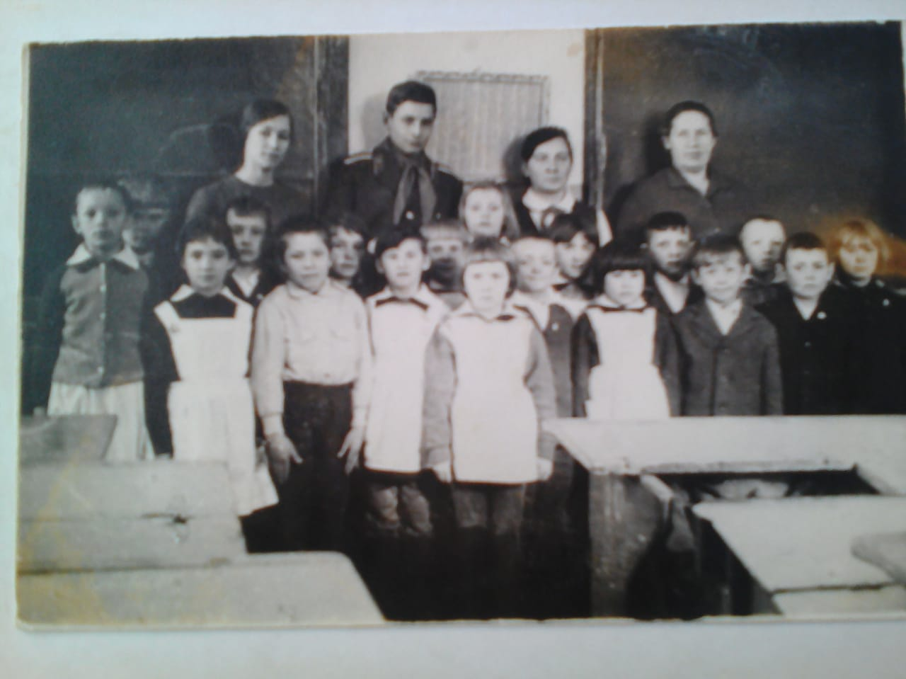

Выпуск 2004 года

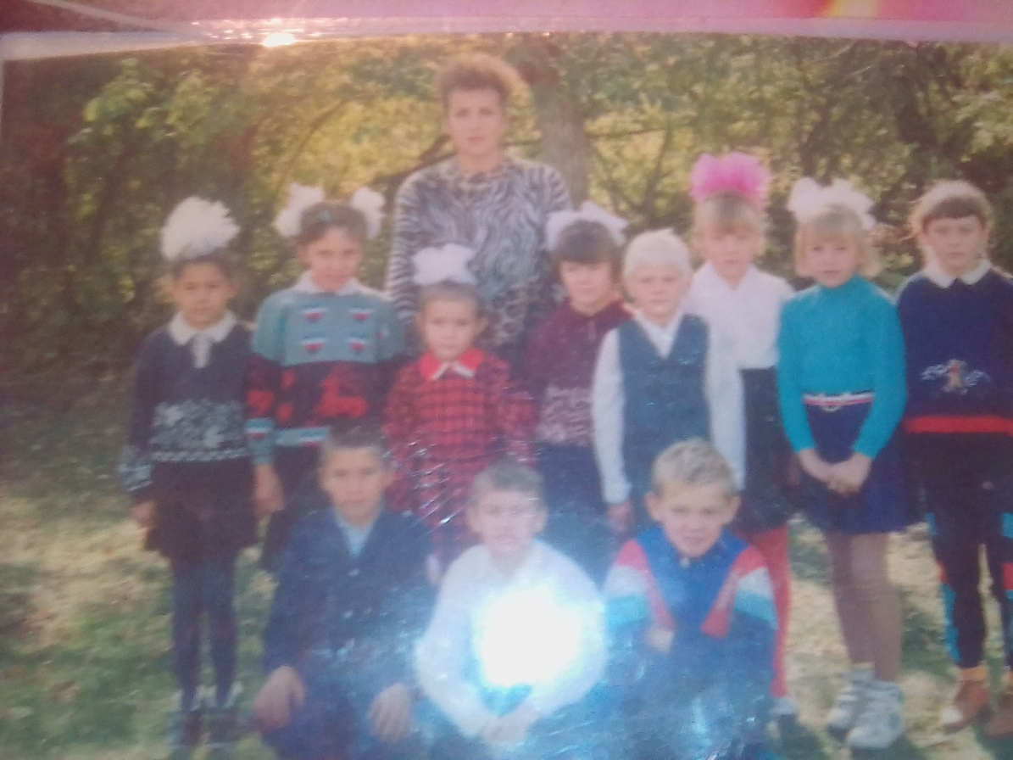

Выпуск 2016 года

